Organizator:
- Ciechanowski Klub Sportowy„JURAND”
- UKS „Olimpikus” Ciechanów

Termin i miejsce:

15 - 17.04.2016. – Ciechanów
Rozpoczęcie gier w dniu 15.04.2016. o godz. 13⁰⁰

Uczestnictwo:
W turnieju mogą uczestniczyć dziewczęta i chłopcy urodzeni w roku 2004 i młodsi. Turniej będzie rozgrywany zgodnie z przepisami „Mini piłki ręcznej”. Między innymi — boisko o wym. 22 x 14 m, pole bramkowe — 5 metrów, bramki o wymiarach 3,0 x 1,7 m. Na boisku drużyny będą występować w składzie: 4 zawodników w polu i bramkarz. Drużyna może liczyć 15 zawodników nie mniej jednak niż 10. Każdy zawodnik musi obowiązkowo przebywać na boisku przez jedną całą kwartę i obowiązkowo jedną kwartę odpoczywać. Czas gry 4 x 6 min. Nie można używać środków klejących piłkę. Wykluczenie zawodnika trwać będzie 1 minutę. O przyjęciu do turnieju decydować będzie kolejność zgłoszeń. Zawody będą przeprowadzone w dwóch halach sportowych na czterech boiskach. Organizator nie odpowiada za wypadki powstałe w trakcie imprezy. Uczestnicy winni być ubezpieczeni przez jednostki delegujące. Każdy zawodnik musi posiadać aktualne badania lekarskie.
Sprawy finansowe:
- wpisowe - 150 zł. od jednej drużyny,
- drużyny dojeżdżające - 200 zł od jednej drużyny,
Koszty zakwaterowania i wyżywienia wynoszą:
- klasa szkolna - 115,00 zł. – od jednej osoby (od kolacji
w dniu 15.04.2016. do obiadu w dniu 17.04.2016.)
- jeden trener z drużyny nieodpłatnie.
(uczestnicy muszą posiadać własne śpiwory, poduszki
i materace do spania)
- internat 130 zł. - od jednej osoby.

Nagrody:

I miejsce – Puchar Honorowego Prezesa ZPRP
II miejsce – Puchar Prezydenta Miasta Ciechanów
III miejsce – Puchar Starosty Ciechanowskiego
IV miejsce – Puchar Prezesa WMZPR Warszawa
Puchar Pocieszenia – Prezes CKS Jurand Ciechanów

Najlepsza „5” turnieju otrzyma nagrody.
Każdy uczestnik zawodów otrzyma pamiątkowy dyplom i medal. Wszystkie startujące zespoły otrzymają pamiątkowe dyplomy i statuetki.
Trenerzy startujących zespołów otrzymają upominki. Najlepszy zawodnik z każdej drużyny otrzyma nagrodę.

Zgłoszenia:

Druki zgłoszeń (wg załączonych wzorów) należy przesłać do dnia 15.03.2016 r. na adres:
Ciechanowski Klub Sportowy „Jurand”
06 – 400 Ciechanów, ul 17 Stycznia 60 C
e- mail: cksjurand@wp.pl

O przyjęciu do Turnieju decyduje kolejność zgłoszeń.
O szczegółach dotyczących przebiegu turnieju zakwalifikowane szkoły, kluby sportowe zostaną powiadomione w następnym komunikacie.
Informacji szczegółowych udziela pod nr:

(tel. kom. 600 – 273 - 119), e-mail: cksjurand@wp.pl
http:\\www.cksjurand.pl, p. Marek Otłowski
Organizatorzy:


Prezes CKS „Jurand” Honorowy Prezes ZPRP

Marek Marchliński Janusz Czerwiński

Klasyfikacja końcowa dziewcząt - 2015 :

- KS Zawkrze Mława
- SP ZPO Bieżuń
- SP 336 Warszawa I
- SP Nr 1 Brodnica
- UKS Olimpikus Ciechanów
- SP 336 Warszawa

Klasyfikacja końcowa chłopców 2015 :

- SP 336 Warszawa I
- MDK Bartoszyce II
- UKS Nike Ciechanów
- WKS Śląsk Wrocław
- UKS Szczypiorniak Ostrów Wlkp.
- MKS Mazur Sierpc
- MKS Brodnica I
- MKS Wieluń
- UKS Wilanowia Warszawa
- AZS UMCS Lublin
11. MUKS Omega Mrągowo
12. UKPR Agrykola Warszawa
13. MKS Biłgoraj
14. SP 336 Warszawa II
15 MDK Bartoszyce I
16. UKS Olimpikus Ciechanów
17. UKS Orzeł – SP Zawidz Kościelny
18. KS Victoria Piaseczno
19. MKS Brodnica II
20. UKS Siódemka – Osowa Gdańsk

XXII Ogólnopolski Turniej Mini Piłki
Ręcznej Dziewcząt i Chłopców

Patronat Turnieju
prof. dr hab. Janusz Czerwiński
Honorowy Prezes Związku Piłki Ręcznej w Polsce

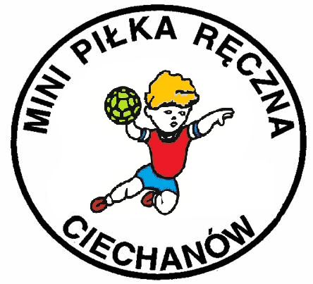

Ciechanów 15 -17.04.2016r.

